2018年人教版九年级化学下册《第八单元实验活动4 金属的物理性质和某些化学性质》同步测试（word版及答案）

重难点解读
1．金属的物理性质
(1)共性：大多数金属都具有金属光泽，密度和硬度较大，熔沸点较高，具有良好的延展性和导电、导热性，在室温下除汞为液体，其余金属均为固体。
(2)一些金属的特性：铁、铝等大多数金属都呈银白色，铜呈紫红色，金呈黄色；各种金属的导电性，导热性，密度，硬度等差异较大；钨的熔点最高，汞的熔点最低等。
2．金属的化学性质
(1)金属跟氧气的反应
①铁在潮湿的空气里(既有H₂O又有O₂时)易生锈，铁锈是混合物，主要成分是Fe₂O₃·xH₂O。
防锈方法：在铁表面涂一层保护膜(如刷漆或涂油)，镀锌等金属或烤蓝等。
②铁丝在氧气中燃烧：化学方程式为3Fe＋2O₂Fe₃O₄。
(2)金属跟酸的反应
铁与稀硫酸反应：Fe＋H₂SO₄===FeSO₄＋H₂↑
(3)金属跟化合物溶液的反应
铁跟硫酸铜溶液反应：Fe＋CuSO₄===FeSO₄＋Cu
三易警示
易错点：活泼金属与酸反应生成盐和氢气，但浓H₂SO₄和HNO₃除外，因为它们有强的氧化性，与金属反应不产生氢气。
易混点：位于前面的金属能将后面的金属从它们的化合物溶液中置换出来，若化合物不溶于水就不能置换。
1．观察镁、铝、铁、铜的颜色和光泽：

金属 | 镁 | 铝 | 铁 | 铜
颜色和
光泽 | 银白色、
有金属光泽 | 银白色、
有金属光泽 | 银白色、
有金属光泽 | 紫红色、
有金属光泽
2.比较铜片和铝片、铜片和黄铜片(或白铜片)的硬度：

性质比较 | 铜片和铝片 | 铜片和黄铜片
硬度 | 铜片硬度大于铝片 | 黄铜片硬度大于铜片
结论 | 不同金属硬度不同 | 合金硬度比组成它的纯金属大
3.设计并进行实验，比较铁、铜、银的金属活动性强弱：

实验步骤
(文字或图片均可) | 实验现象 | 实验结论
分别将打磨后的铁丝、银丝插入盛有CuSO₄溶液的试管中，观察现象 | 铁丝表面有红色物质析出，银丝表面无现象 | 金属活动性
Fe>Cu>Ag
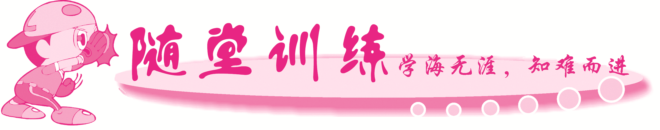
知识点1：金属的物理性质
1．下列金属通过观察外观就能识别出来的是( B )
A．Fe B．Cu C．Ag D．Zn
2．金属钨广泛用于制造灯丝，这是因为钨能导电且( C )
A．密度大 B．硬度大 C．熔点高 D．延展性好
知识点2：金属的化学性质
3．(临沂中考)若金属锰在金属活动性顺序中位于铝和锌之间，则下列反应不能发生的是(提示：MnSO₄溶于水)( B )
A．Mn＋2HCl===MnCl₂＋H₂↑ B．Fe＋MnSO₄===FeSO₄＋Mn
C．2Al＋3MnSO₄===Al₂(SO₄)₃＋3Mn D．Mg＋MnSO₄===MgSO₄＋Mn
4．现有甲、乙、丙三种金属，分别与空气和氧气反应，现象如下表所示：据此信息，这三种金属活动性由强到弱为( A )
A．甲>丙>乙 B．甲>乙>丙 C．乙>丙>甲 D．丙>乙>甲

 | 甲 | 乙 | 丙
空气 | 剧烈燃烧 | 变黑 | 变黑
氧气 | 更剧烈燃烧 | 变黑 | 剧烈燃烧
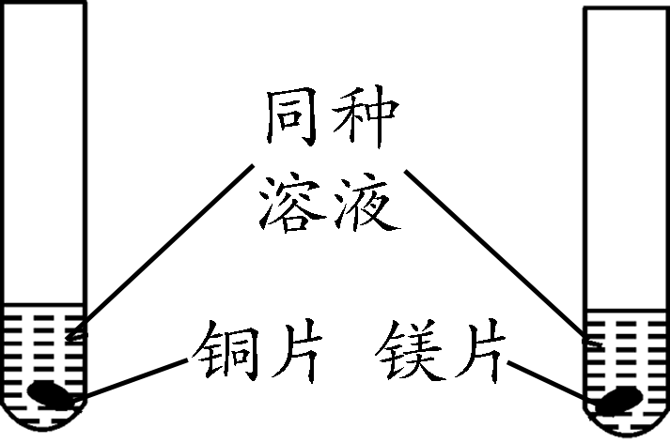

第4题图 第5题图
5．如图，为了验证镁、铜两种金属活动性大小，应该选择( A )
A．稀硫酸 B．硫酸镁溶液 C．氯化钠溶液 D．植物油

6．下列物质中，能盛装在铁制容器中的是( A )
A．硫酸亚铁溶液 B．盐酸
C．硫酸铜溶液 D．硝酸银溶液
7．(多选)下列比较金属活动性强弱的实验设计、现象和结论均正确的是( BD )
选项 | 实验设计 | 现象 | 结论(金属
的活动性)
A | 将铝丝放入硫酸铜溶液中 | 无现象 | Cu>Al
B | 分别将相同形状的镁条和铝条点燃放入盛氧气的集气瓶中 | 镁条燃烧
得更剧烈 | Mg>Al
C | 分别将锌粉与铁丝放入相同浓度的稀盐酸中 | 锌粉产生气
泡的速率比
铁丝快 | Zn>Fe
D | 分别将铁丝与铜丝放入相同浓度的稀盐酸中 | 铁丝表面产
生气泡，铜丝
无现象 | Fe>Cu
8.(东营中考)人类的生产、生活离不开金属材料。
(1)人们习惯把金、银、铜、铁、锡五种金属统称为“五金”，在“五金”顺序中把__铁__的位置移到最后，正好符合由弱到强的__金属活动性__顺序。
(2)铝、铁、铜是我们生产、生活中使用比较广泛的金属。如图用品中，利用金属导热性的是__A__，延展性的是__BC__(填字母序号)。
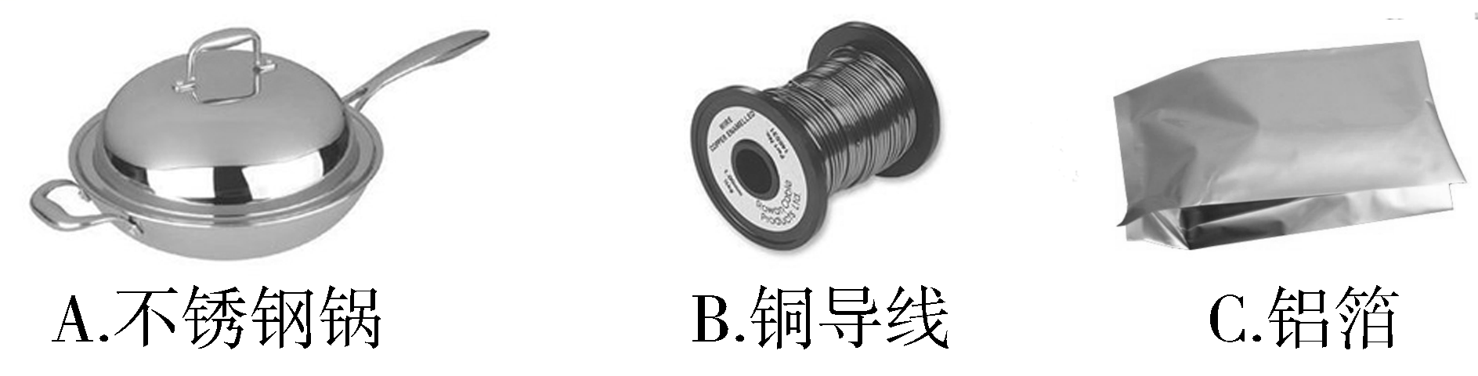
(3)铜也容易生锈，铜锈的主要成分是碱式碳酸铜[Cu₂(OH)₂CO₃]，是铜与空气中的氧气、水和__CO₂__共同作用的结果。
9．小琴同学设计了如图所示的A、B两个实验。
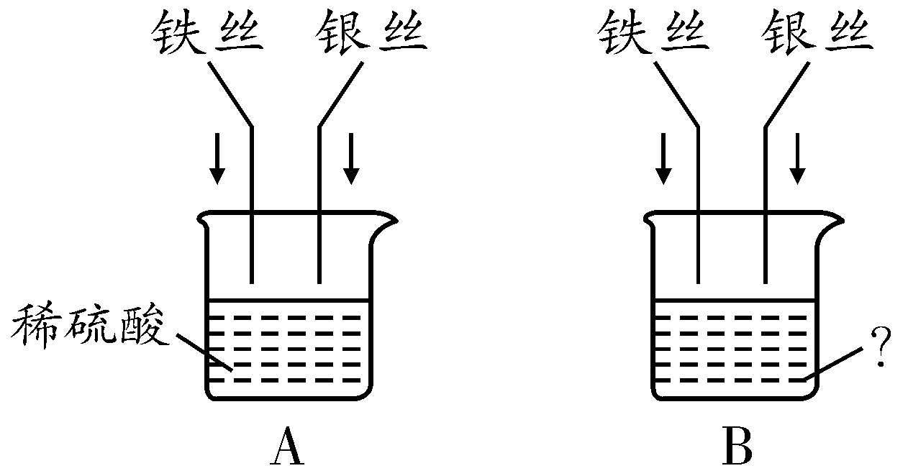
(1)实验时，她为了除去铁丝和银丝表面的氧化物和污物，其操作是__用砂纸将铁丝和银丝表面打磨光亮(合理即可)__。
(2)A实验目的是__比较铁和银的金属活动性强弱__；实验时，将铁丝和银丝同时插入稀硫酸中，可观察到的现象是__铁丝表面有气泡产生，银丝表面无明显现象，溶液由无色逐渐变为浅绿色__；反应的化学方程式为__Fe＋H₂SO₄===FeSO₄＋H₂↑__。
(3)B实验中，当烧杯内盛有__CuSO₄__溶液时，可验证Fe、__Cu__、Ag三种金属活动性强弱。
10．【导学号：59582008】(吉林中考)某校同学以“比较锰、铁、铜3种金属的活动性”为课题进行探究。
提供的药品：铁片、铜片、锰片、稀盐酸、硫酸亚铁溶液、硫酸铜溶液、硫酸锰溶液。
【做出猜想】他们考虑到铁的活动性比铜强，对3种金属的活动性顺序作出如下猜想。
猜想一：锰>铁>铜；
猜想二：铁>铜>锰；
猜想三：__铁>锰>铜__。
【设计实验】为了验证猜想成立，同学们分成三组，分别针对一种猜想设计实验方案。
(1)第一组验证猜想一。实验方案是将锰片、铁片分别放入稀盐酸中，观察现象。
(2)第二组验证猜想二。实验方案是将锰片放入__硫酸铜溶液__中，观察现象。
(3)第三组验证猜想三。实验方案是(只用两个实验)：__将锰片分别放入硫酸亚铁溶液、硫酸铜溶液中，观察现象__。
【实验及结论】各组通过实验和交流，确认猜想一是正确的。第一组同学的实验现象是__锰片表面有较多的气泡产生，铁片表面有较少的气泡产生__。
【拓展探究】随后同学们对探究金属活动性的方案作了进一步研究。
为了验证甲、乙、丙、丁4种金属的活动性依次减弱，某同学设计了如下方案：①把甲放入乙的化合物溶液中；②把乙放入丙的化合物溶液中；③把乙放入丁的化合物溶液中；④把丁放入丙的化合物溶液中。你认为哪个实验没有必要做？请说明理由。__③；实验②证明乙比丙活泼，实验④证明丙比丁活泼，不再需要证明乙比丁活泼__。

